景德镇市水利局2019年度部门决算

目 录

**第一部分** 景德镇市水利局**概况**

一、部门主要职责

二、部门基本情况

第二部分 2019年度景德镇市水利局决算表

一、收入支出决算总表

二、收入决算表

三、支出决算表

四、财政拨款收入支出决算总表

五、一般公共预算财政拨款支出决算表

六、一般公共预算财政拨款基本支出决算表

七、一般公共预算财政拨款“三公”经费支出决算

表

八、政府性基金预算财政拨款收入支出决算表

九、国有资产占用情况表

第三部分 2019年度景德镇市水利局决算情况说明

一、收入决算情况说明

二、支出决算情况说明

三、财政拨款支出决算情况说明

四、一般公共预算财政拨款基本支出决算情况说明

五、一般公共预算财政拨款“三公”经费支出决算

情况说明

六、机关运行经费支出情况说明

七、政府采购支出情况说明

八、国有资产占用情况说明

九、预算绩效情况说明

第四部分 名词解释

**第一部分 景德镇市水利局概况**

一、部门主要职能

（一）负责保障水资源的合理开发利用。拟定全市水利发展规划和政策，起草有关水利行业相关的规范性文件并组织实施；组织编制全市水资源发展规划、江河湖泊流域综合规划等水利规划。切实加强水资源合理利用、优化配置和节约保护。

 （二）负责生活、生产经营、生态环境用水的统筹和保障。实施最严格水资源管理制度，实施水资源的统一监督管理，拟定全市水中长期供求规划、水量分配方案和调度计划并监督实施。负责河流、区域以及重点调水工程的水资源调度。组织实施取水许可、水资源有偿使用、水资源论证和防洪论证制度，指导开展水资源有偿使用工作。指导水利行业供水和乡镇供水工作。

　　（三）按规定制定水利工程建设有关制度并组织实施，负责提出全市水利固定资产投资规模、方向、具体安排建议并组织指导实施，按规定权限审批、核准全市规划内和年度计划规模内固定资产投资项目，提出全市水利资金安排并负责项目实施的监督管理。

　　（四）指导水资源保护工作。组织编制水资源保护规划并组织实施。指导饮用水水源保护有关工作,指导地下水开发利用和地下水资源管理保护。

　　（五）负责节约用水工作。拟定节约用水政策，组织编制节约用水规划并监督实施，组织制定有关标准。组织实施用水总量控制等管理制度，指导和推动节水型社会建设工作。

　　（六）指导水利设施、水域及其岸线的管理、保护与综合利用。组织指导水利基础设施网络建设。指导江河湖泊及河口的治理、开发和保护。指导河湖水生态保护与修复、河湖生态流量水量管理以及河湖水系连通工作。

　　（七）指导监督水利工程建设与运行管理。组织实施具有控制性的和跨县（市、区）及跨流域的水利工程建设与运行管理。组织提出并协调全市水利工程运行和后续工程建设的有关政策措施，指导监督工程安全运行，组织工程验收有关工作，督促指导辖区内配套工程建设。

（八）负责水土保持工作。拟定水土保持规划并监督实施，组织实施水土流失的综合防治、监测预报并定期公告。负责建设项目水土保持监督管理工作，指导全市水土保持建设项目的实施。

　　（九）指导农村水利工作。组织开展灌排工程建设与改造。指导农村饮水安全工程建设管理工作，指导节水灌溉有关工作。指导农村水利改革创新和社会化服务体系建设。指导农村水能资源开发、小水电改造和水电农村电气化工作。

　　（十）负责涉水违法事件的查处。协调、仲裁跨县(市、区)水事纠纷，指导水政监察和水行政执法。依法负责水利行业安全生产工作，组织、指导水库、水电站大坝的安全监督管理。指导水利建设市场的监督管理。组织实施水利工程建设的监督。

（十一）开展水利科技和对外合作工作。组织开展水利行业质量监督工作。组织水利科学研究和技术推广。组织实施并监督全市水利行业技术标准、规程规范。负责水利行业对外经济、技术合作与交流。承担水利统计工作。

　　（十二）负责落实综合防灾减灾规划相关要求，组织编制洪水干旱防治规划和防护标准并指导实施。组织编制江河湖泊和水工程的防御洪水抗御旱灾调度以及应急水量调度方案，按程序报批并组织实施；承担防御洪水应急抢险的技术支撑工作；承担台风防御期间水工程调度工作。

　　（十三）负责河长制湖长制办公室日常工作，组织开展河长制湖长制工作的全面推行、督察督办、考核评估。

　　（十四）完成市委、市政府交办的其他任务。

二、部门基本情况

纳入本套部门决算汇编范围的单位共8个，包括：景德镇市水利局本级、景德镇市水利工程建设质量与安全监督站、景德镇市河库湖生态环境管理中心、景德镇市洪水管理指挥调度中心办公室、景德镇市河道堤防管理处、景德镇市玉田水库管理处、景德镇市计划节约用水办公室。

本部门2019年年末实有人数87人，其中在职人员86人，离休人员1人，退休人员39人；年末无其他人员；年末学生人数0人。

**第二部分 2019年度部门决算表**

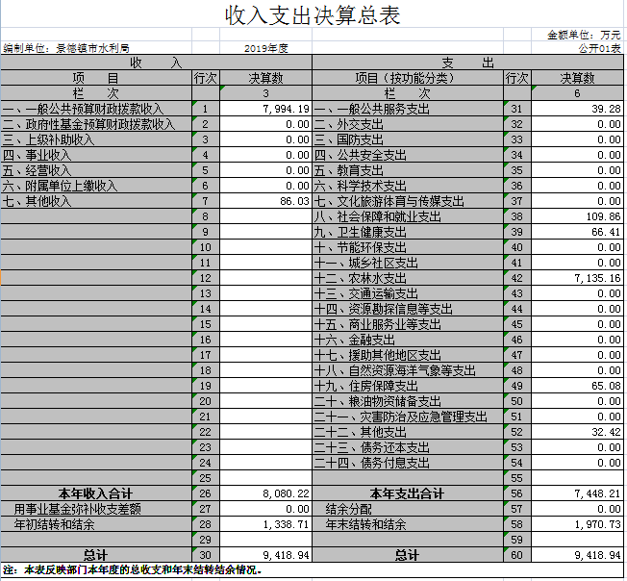

|  |
| --- |
|  |

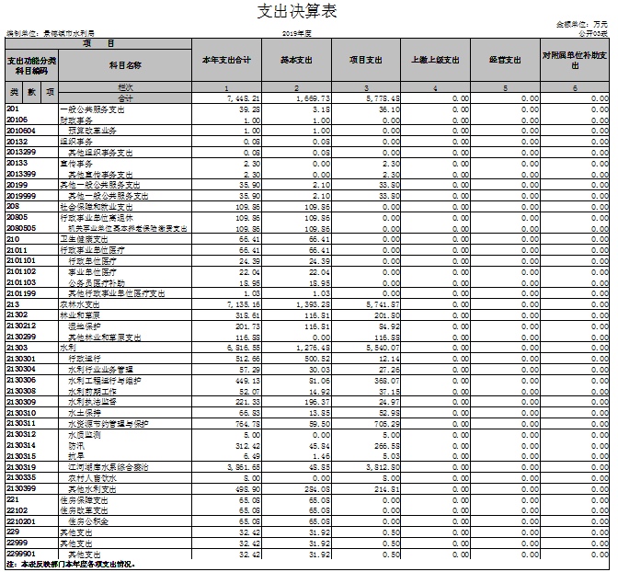

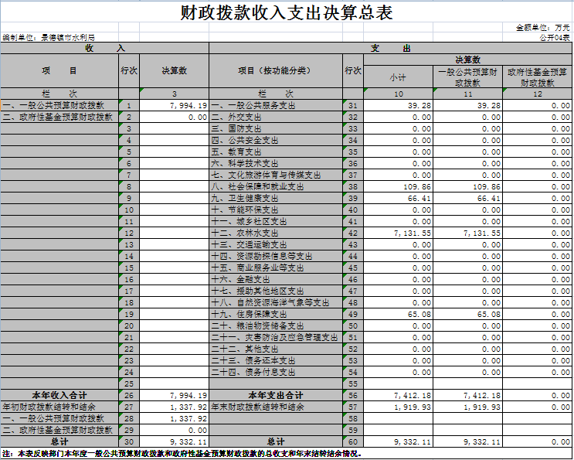

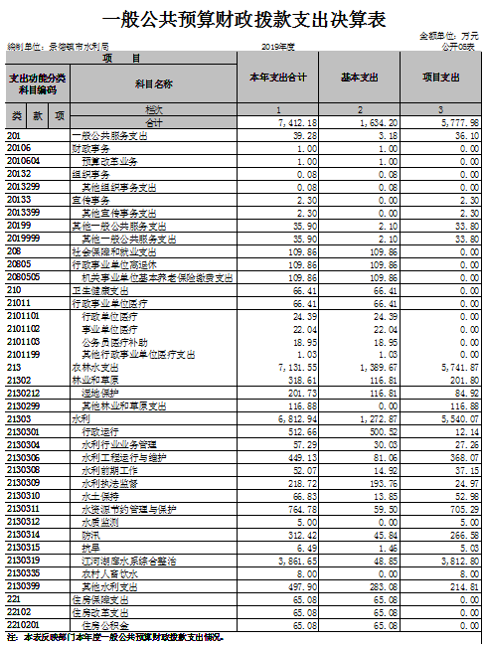



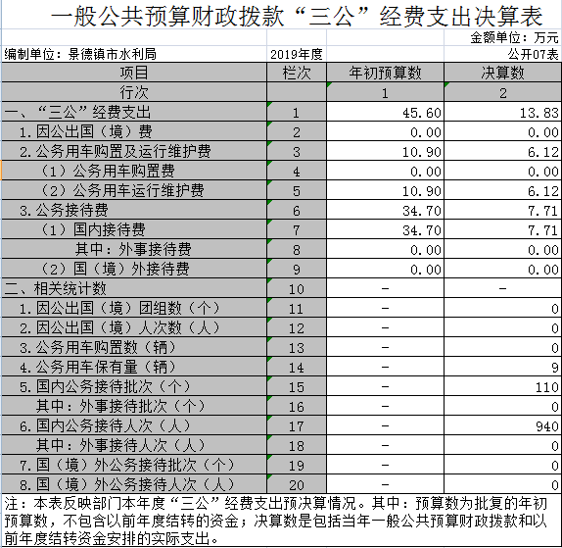

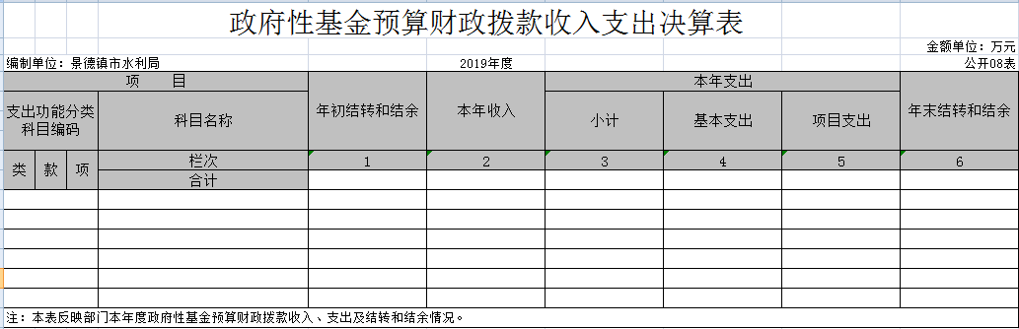

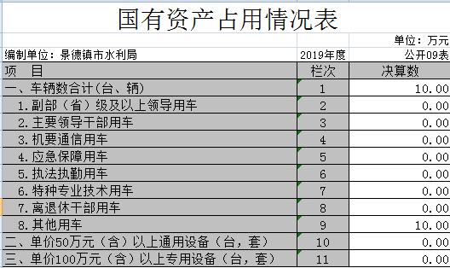

**第三部分 2019年度景德镇市水利局决算情况说明**

一、收入决算情况说明

本部门2019年度收入总计9418.94万元，其中年初结转和结余1338.71万元，较2018年增加911.52万元，增长213.38 %；本年收入合计8080.22万元，较2018年减少885.16万元，下降9.87%，主要原因是：2019年度下达的项目资金较上年度减少。

本年收入的具体构成为：财政拨款收入7994.19万元，占98.94%；事业收入0万元，占0%；经营收入0万元，占0%；其他收入86.03万元，占1.06%。

二、支出决算情况说明

本部门2019年度支出总计9418.94万元，其中本年支出合计7448.21万元，较2018年减少667.74万元，下降8.23%，主要原因是：2019年度下达的项目资金较上年度减少；年末结转和结余1970.73万元，较2018年增加632.02万元，增长47.21%，主要原因是：一是部分资金下达较晚，形成资金结转；二是部分续建项目（桥溪水系连通工程）建设资金需按进度情况拨付资金，形成资金结转额达到1048.20万元。

本年支出的具体构成为：基本支出1669.73万元，占22.42%；项目支出5778.48万元，占77.58%；经营支出0万元，占0%；其他支出（对附属单位补助支出、上缴上级支出）0万元，占0%。

三、财政拨款支出决算情况说明

本部门2019年度财政拨款本年支出年初预算数为2035.18万元，决算数为7448.21万元，完成年初预算的365.97%。其中：

（一）一般公共服务支出年初预算数为0万元，决算数为39.28万元，完成年初预算的3928%，主要原因是：下达办公用房租赁要付交的租金。

（二）社会保障和就业支出年初预算数为109.86万元，决算数为109.86万元，完成年初预算的100%，主要原因是：为职工足额付缴社保金。

（三）卫生健康支出年初预算数为70.95万元，决算数为66.41万元，完成年初预算的93.60%，主要原因是部分单位暂未缴纳公务员医疗补助金。

（四）农林水支出年初预算数为1789.77万元，决算数为7135.16万元，完成年初预算的398.66%，主要原因是：上年结转数在2019年支出；支付桥溪水水系连通工程项目资金3812.8万元；建设玉田水库湿地支出等。

（五）住房保障支出年初预算数为64.60万元，决算数为65.07万元，完成年初预算的100.73%，主要原因是：上年结转数在2019年支出。

（六）其他支出年初预算数为0万元，决算数为32.42万元，完成年初预算的3242%，主要原因是：有其他收入并形成支出。

四、一般公共预算财政拨款基本支出决算情况说明

本部门2019年度一般公共预算财政拨款基本支出1634.20万元，其中：

（一）工资福利支出1166.91万元，较2018年增加214.02万元，增长22.46%，主要原因是：补缴了以前年度的职工职业年金等。

（二）商品和服务支出75.39万元，较2018年减少6.44万元，下降7.87%，主要原因是：节省开支。

（三）对个人和家庭补助支出391.89万元，较2018年减少28.82万元，下降6.85%，主要原因是：节省开支。

（四）资本性支出0万元，较2018年无变化。

五、一般公共预算财政拨款“三公”经费支出决算情况说明

本部门2019年度一般公共预算财政拨款“三公”经费支出年初预算数为45.60万元，决算数为13.83万元，完成年初预算的30.33%，决算数较2018年减少6.77万元，下降32.86 %，其中：

（一）因公出国（境）支出年初预算数为0万元，决算数为 0万元，较2018年无变化。

（二）公务接待费支出年初预算数为34.70万元，决算数为 7.71万元，完成年初预算的22.22%，决算数较2018年减少0.8万元，下降9.40 %。决算数较年初预算数减少的主要原因是：节省开支。

（三）公务用车购置及运行维护费支出10.90万元，其中公务用车购置年初预算数为0万元，决算数为0万元，较2018年无变化；公务用车运行维护费支出年初预算数为10.90万元，决算数为6.12万元，完成年初预算的56.15%，决算数较2018年减少5.96万元，下降49.34%。决算数较年初预算数减少的主要原因是：节省开支。

六、机关运行经费支出情况说明

本部门2019年度机关运行经费支出42.78万元（与部门决算中行政单位和参照公务员法管理事业单位一般公共预算财政拨款基本支出中公用经费之和保持一致），较2018年减少21.63万元，降低33.58%，主要原因是：落实过紧日子要求压减支出。

七、政府采购支出情况说明

本部门2019年度政府采购支出总额39.29万元，其中：政府采购货物支出39.29万元、政府采购工程支出0万元、政府采购服务支出0万元。授予中小企业合同金额0万元，占政府采购支出总额的0%，其中：授予小微企业合同金额0万元，占政府采购支出总额的0%。（省级部门公开的政府采购金额的计算口径为：本部门纳入2019年部门预算范围的各项政府采购支出金额之和，不包括涉密采购项目的支出金额。）

八、国有资产占用情况说明。

截止2019年12月31日，本部门共有车辆10辆，均为其他用车，需要特别说明的是，账面车辆数为10辆，实有数为2辆，水利局本级保留一辆，河道堤防管理处保留一辆，本级车辆数将在相关资料齐全后对账面数进行核销；我单位无价值50万元以上通用设备；无价值100万元以上专用设备。

九、预算绩效情况说明

（一）绩效管理工作开展情况。

根据预算绩效管理要求，我部门组织对2019年度一般公共预算整体支出全面开展绩效自评，共涉及资金7448.21万元。

我局在市委、市政府和省水利厅的坚强领导下，履职尽责，

各方面工作稳步推进，提高洪水综合防控能力，进一步完善防洪排涝减灾体系，加快推进灾后水利薄弱环节建设，抓紧修复各类水毁水利设施，完善各类应急预案和调度方案，充实防汛抗旱救灾物资；大力开展冬春农田水利基本建设，继续推进大中型灌区续建配套与节水改造，启动灌区现代化改造、中型灌排泵站更新改造，加快发展区域规模化高效节水灌溉，确保2019年汛前完成全部建设任务；全面推行河长制湖长制，加快推进水生态文明建设。运用好河长制平台，深入推进流域生态综合治理示范河流试点工作，深入推进鄱阳湖生态环境专项整治工作，进一步巩固“清河行动”成果等。

根据《部门整体支出绩效评价指标》评分，财政支出绩效为“良”。

（二）部门决算中项目绩效自评结果（选择1至2个项目）。

我部门2019年仅开展了部门整体绩效评价，未开展项目绩效评价。

**第四部分 名词解释**

1.财政拨款：指市级财政当年拨付的资金。

2.行政运行：行政运行：指景德镇市水务局机关和参照公务员法管理的事业单位，用于保障机构正常运行、开展日常工作的基本支出。

3.“三公经费”：反映财政拨款安排的因公出国（境）费、公务用车购置及运行费和公务接待费。其中，因公出国（境）费反映单位公务出国（境）的国际旅费、国外城市交通费、住宿费、伙食费、培训费、公杂费等支出；公务用车购置及运行费反映单位公务车辆购置支出（含车辆购置税）及租用费、燃料费、维修费、过桥过路费、保险费、安全奖励费用等支出；公务接待费反映单位按规定开支的各类公务接待（含外宾接待）支出。

4.机关运行经费：为保障行政单位（含参照公务员法管理的事业单位）运行用于购买货物和服务的各项资金，包括办公及印刷费、邮电费、差旅费、会议费、福利费、日常维修费、专用材料及一般购置费、办公用房水电费、办公用房取暖费、办公用房物业管理费及其他费用。

5.水利行业业务管理：有关业务包括制定政策、法规及行业标准、规程规范、进行水利宣传、农田水利管理、行政许可及监督管理等。

6.水利工程运行与维护：反映水利系统用于江、河、湖等水利工程建设支出，包括堤防、河道、水库、灌区、供水等水利工程及其附属设施、设施的建设、更新改造等支出。

7.水利前期工作：反映水利规划、勘测、设计、科研及相关管理办法编制、资料整编等基础性前期工作。

8.防汛：有关事项包括防汛物资购置管护，防汛通信设施设备、车船设备运行维护，防汛值班、水清报讯、防汛指挥系统运行维护、水毁修复、水利设施灾后重建、防汛视频会商、应急度汛、山洪灾害防治等。

9.水利安全监督：反映水利系统纳入预算管理的事业单位开展水利安全生产监督和水利建设项目稽查业务支出。

10.农村人畜饮水：反映用于农村人畜饮水工程建设等方面的支出。